Guía JavaScript Básico #1

**Indicaciones generales:** Para realizar los ejercicios propuestos debemos crear un archivo html por cada ejercicio y el código de los ejemplos debe ir entre las etiquetas de ***<body> </body>***

**Crear un documento HTML**

**Paso 1:** Crear una carpeta con el nombre del proyecto. Ejemplo “Mi página web”.

**Paso 2**: En la carpeta creada, crear las siguientes carpetas: **css, js, img**

**Paso 3:** Abrir Visual Studio Code > seleccionar **Archivo** > seleccionar **Abrir carpeta** > Seleccionar Carpeta creada.

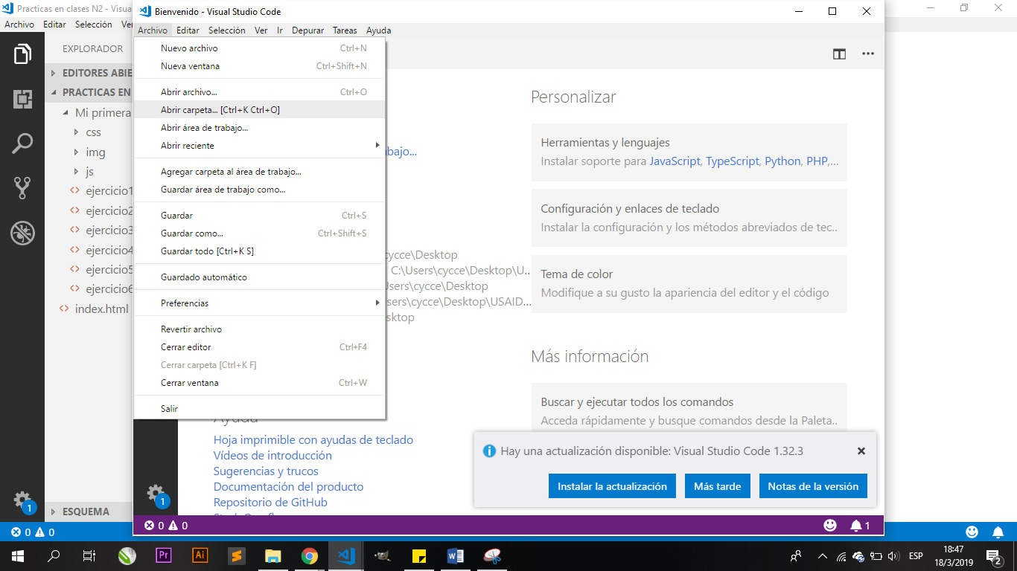

**Paso 4:** Hacer click en nuevo archivo  y crear archivo con extensión .html

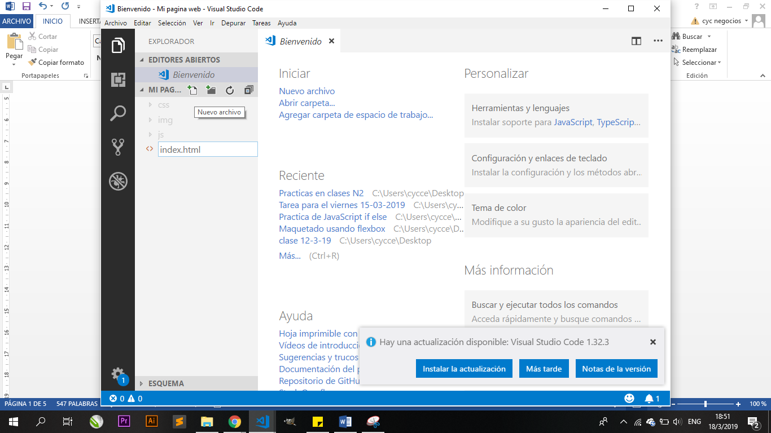

1. **Ejercicio**  “¡Hola mundo!”

Crear un archivo HTML, con su respectiva estructura. Posteriormente crear un script con el mensaje “**Hola mundo**”

# 

**Ejercicio propuesto #1:** Crear un archivo HTML llamado ejercicio1, con su respectiva estructura. Posteriormente crear un script que muestre su nombre completo, su edad, domicilio y su número telefónico.

1. **Ejercicio**

Crear un archivo HTML, con su respectiva estructura. Posteriormente crear un script que pida al usuario escribir su nombre, y lo salude llamándolo por su nombre.

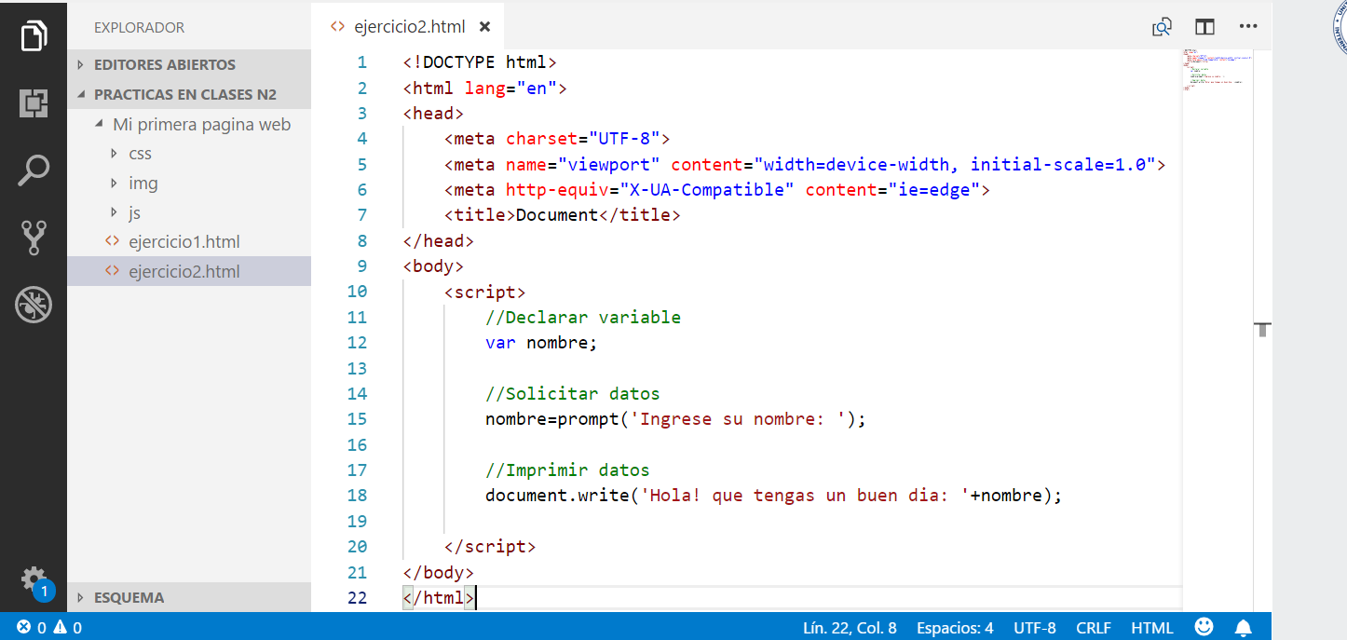

**Ejercicio propuesto #2:** Crear un archivo HTML llamado ejercicio2, con su respectiva estructura. Posteriormente crear un script que permita ingresar el nombre de un usuario, su e-mail y edad por teclado. Mostrar posteriormente los datos en la página HTML.

1. **Ejercicio**

Crear un archivo HTML, con su respectiva estructura. Luego crear un script que calcule la suma de dos números.

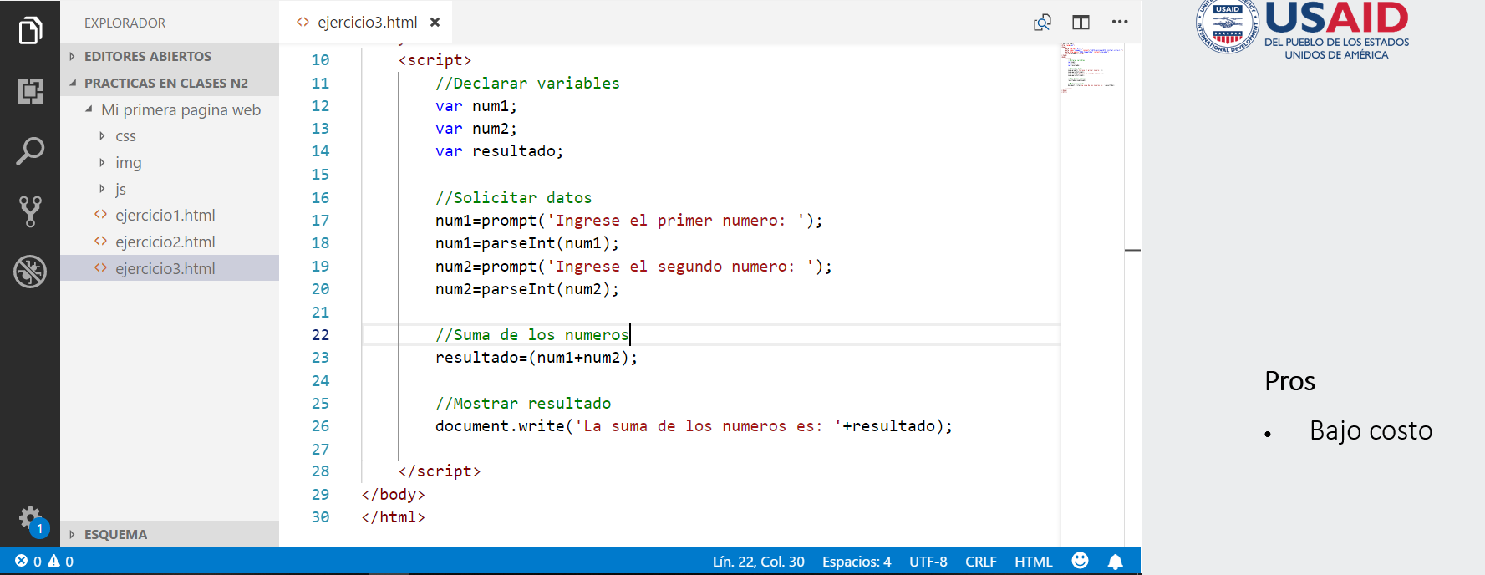

**Ejercicio propuesto #3**: Crear un archivo HTML llamado ejercicio3. Crear un programa en el cual se ingresen tres números, calcular el producto de los 3 números.

**Ejercicio propuesto #4:** Crear un archivo HTML llamado ejercicio4. Escribir un programa en el cual se ingresen cuatro números, calcular la suma de los dos primeros números que el usuario ingrese y la multiplicación del tercero y cuarto números ingresados.

**Ejercicio propuesto #5:** Crear un archivo HTML llamado ejercicio5. Se debe crear un programa que pida el ingreso del precio de un reloj y la cantidad que lleva el cliente. Mostrar lo que debe pagar en total.

1. **Ejercicio**

Crear un archivo HTML, con su respectiva estructura. Luego crear un script que calcule el área de un triángulo.

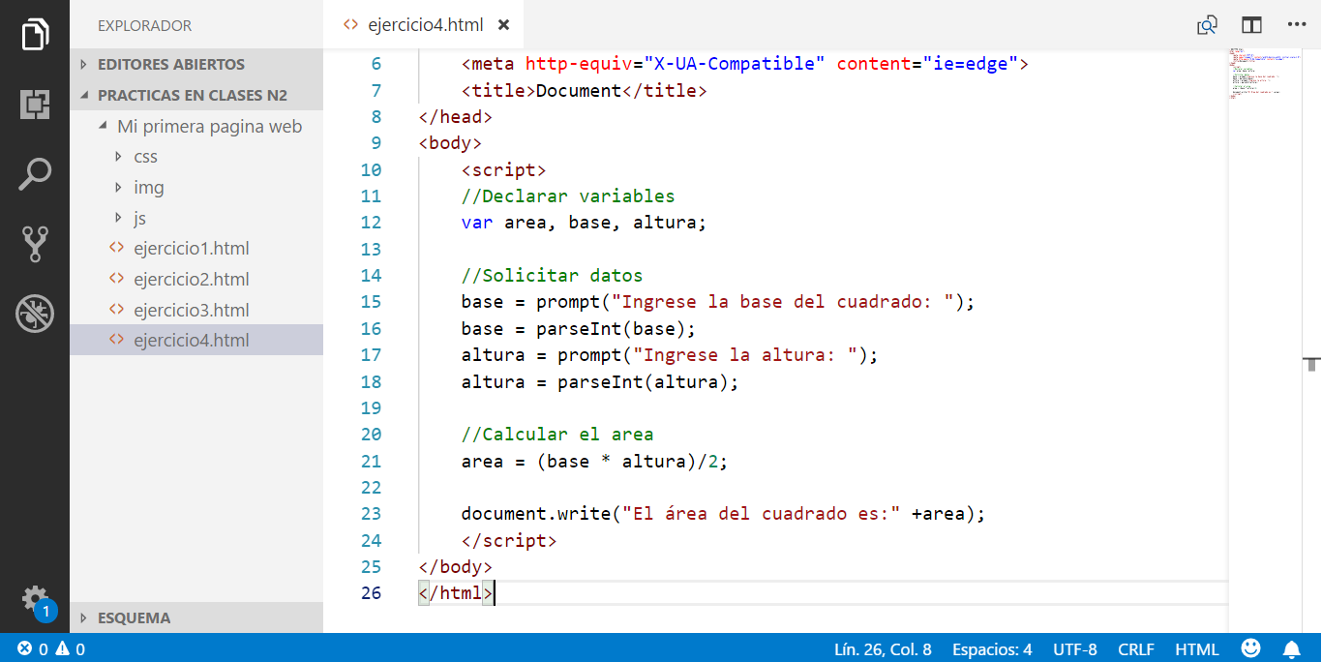

**Ejercicio propuesto #6**: Crear un archivo HTML llamado ejercicio5. Crear un programa que pida la carga del lado de un cuadrado, y mostrar por pantalla el perímetro del cuadrado. (El perímetro de un cuadrado se calcula multiplicando el valor del lado por 4).

1. **Ejercicio**

Crear un archivo HTML, con su respectiva estructura. Luego escribir programa en JavaScript que solicite la edad de una persona y muestre un mensaje si es apto para votar, o no.

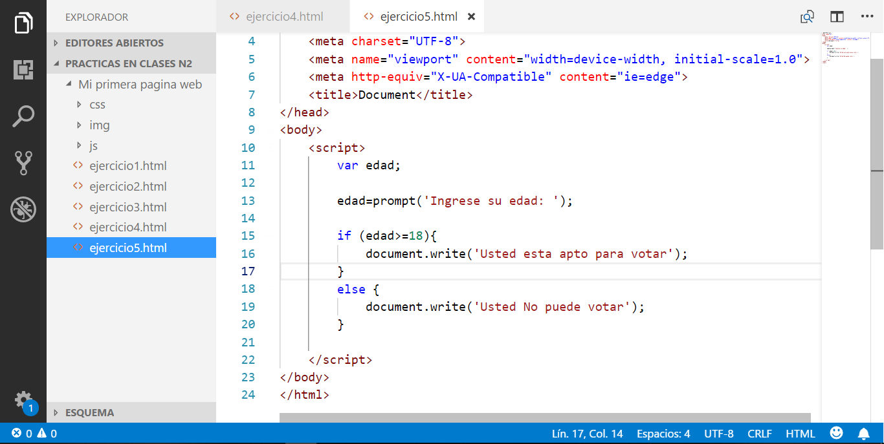

**Ejercicio propuesto #6**: Crear un archivo HTML llamado ejercicio6. Posteriormente crear un programa en el que se ingresen 3 notas de un alumno/a, calcular el promedio: **suma= nota1+nota2+nota3, promedio=suma/3**  y si el promedio es mayor o igual a 6 mostrar el mensaje **EXCELENTE**. Si el promedio es menor que 6 mostrar el mensaje: **NECESITA MEJORAR.**

*Nota: No olvidar convertir el valor ingresado en las notas a entero: Ejemplo: nota1=parseInt(nota1);*

1. **Ejercicio**

Crear un archivo HTML, con su respectiva estructura. Luego escribir un programa en JavaScript que solicite a un usuario tres números distintos y nos muestre cuál de los números ingresados es el mayor.

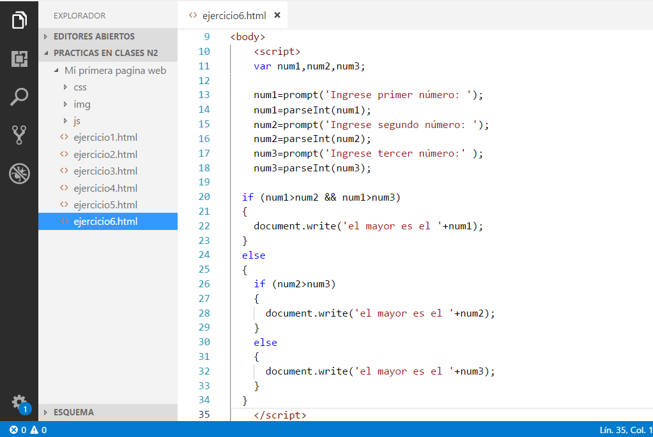

**Ejercicio propuesto #7**: Crear un archivo HTML llamado ejercicio7. Crear un programa en el que se pida a un usuario ingresar un valor entero, posteriormente mostrar si el número ingresado es positivo, cero o negativo.